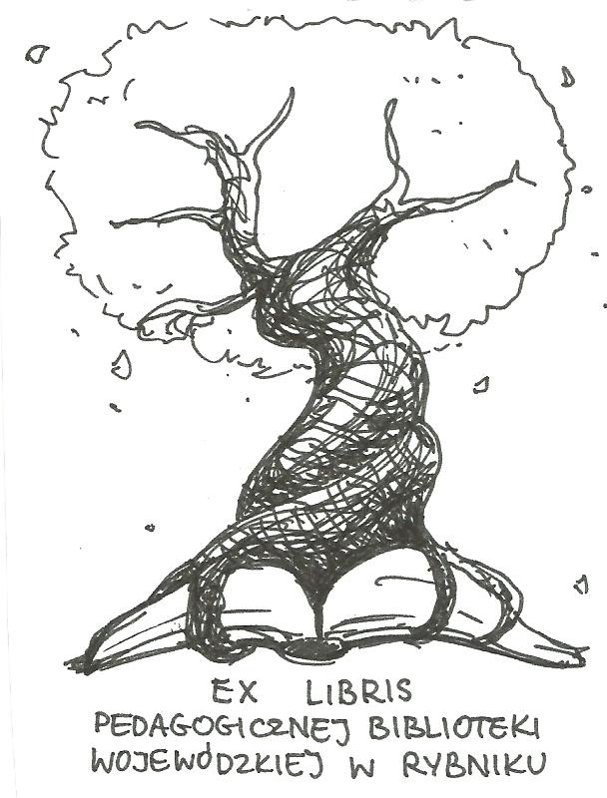 | PEDAGOGICZNA BIBLIOTEKA WOJEWÓDZKA  W RYBNIKU  ul. Chrobrego 27  44-200 Rybnik  tel. 32 42 22 059  pbwrybnik@wom.edu.pl

Dziecko a śmierć

Wybór literatury
dostępnej w Pedagogicznej Bibliotece Wojewódzkiej
w Rybniku

Wydawnictwa zwarte

- Aniołkowe mamy : historie kobiet, które poroniły : porady ekspertów / [opieka red. Magdalena Wojaczek]. – Kraków : Wydawnictwo M , 2009. – 234 s. ISBN 978-83-7595-157-8. Nr inw. 40296
- Czy dziadziuś poszedł do nieba? : jak rozmawiać z dzieckiem na tematy związane ze śmiercią? / Marie Hélène Encrevé-Lambert; przekł. Zofia Pająk. – Kraków : Wydawnictwo eSPe , 2006. – 114 s. ISBN 83-7482-041-1. Nr inw. 38134
- Dzieci i śmierć : jak dzieci i ich rodzice radzą sobie ze śmiercią / Elisabeth Kübler-Ross ; tł. Monika Gajdzińska. – Poznań : Media Rodzina Harbour Point , 2007. – 285 s. ISBN 978-83-7278-253-3. Nr inw. 38138
- Opuszczeni rodzice : nagła śmierć dziecka : jak dalej żyć? / Anna Bogna Jędrzejewska. – Kraków : Oficyna Wydawnicza "Impuls" , 2015. – 86 s. ISBN 978-83-7850-864-9. Nr inw. 41736
- Trudne pytania dla dorosłych : jak rozmawiać z dzieckiem o stracie, tęsknocie i lękach : pogodnie i optymistycznie / Elżbieta Zubrzycka ; il. Katarzyna Bukiert. – Gdańsk : Gdańskie Wydawnictwo Psychologiczne , 2016. – 73, [2] s. ISBN 978-83-64565-01-4. Nr inw. 42004
- Żałoba w rodzinie : jak pomóc cierpiącym dzieciom i ich rodzinom / Martin Herbert ; przekł. Monika Gajdzińska. – Gdańsk : Gdańskie Wydawnictwo Psychologiczne , 2005. – 69 s. ISBN 83-60083-24-X. Nr inw. 38136

Druki ciągłe

- Babciu, gdzie teraz jesteś / Aleksandra Godlewska // "Życie Szkoły" . - 2011, nr 10, s. 48-51
- Bajki jako forma wsparcia dziecka w żałobie / Edyta Sielicka // "Problemy Opiekuńczo-Wychowawcze" . - 2015, nr 8, s. 18-23
- Choroba, cierpienie i śmierć / Maria Kożuchowska // "Remedium" . - 2017, nr 9, s. 11-12
- Choroba, cierpienie i śmierć - cd / Maria Kożuchowska // "Remedium" . - 2017, nr 12, s. 17-18
- Choroba, cierpienie i śmierć - cz. II / Maria Kożuchowska // "Remedium" . - 2017, nr 10, s. 10 – 11
- Choroba, cierpienie i śmierć - cz. III / Maria Kożuchowska // "Remedium" . - 2017, nr 11, s. 14-15
- Działania i sposoby wsparcia otoczenia po śmierci samobójczej ucznia/ Małgorzata Łuba // "Świat Problemów" . - 2016, nr 3, s. 43-47
- Dzieciństwo skazane na śmierć. Bohaterowie dziecięcy polskich filmów o Zagładzie : Dekalog VIII i Miejsce urodzenia / Katarzyna Mąka-Malatyńska //"Polonistyka" . - 2008, nr 9, s. 51-57
- Dziecko wobec własnej śmierci i przemijania / Justyna Rogalska // "Życie Szkoły" . - 2006, nr 9, s. 12-15
- Gdy dziecko traci kogoś bliskiego / Ewa Chalimoniuk // "Psychologia w Szkole" . - 2012, nr 1, s. 56-62
- Gdy odchodzi ktoś bliski... / Katarzyna Stępniak // "Wychowanie w Przedszkolu" . - 2010, nr 10, s. 16- 21
- Każdy, kto się urodził, kiedyś umrze : wskazówki, jak rozmawiać z dziećmi o śmierci / Anna Kałuba-Korczak // "Wychowanie w Przedszkolu" . - 2016, nr 8, s. 2-6
- Każdy, kto się urodził, kiedyś umrze : wskazówki, jak rozmawiać z dziećmi o śmierci / Anna Kałuba-Korczak // "Życie Szkoły" . - 2016, nr 9, s. 2-7
- Klasa pogrążona w żałobie : kiedy umiera uczeń, nauczyciel lub dyrektor, często nie do końca wiemy, jak reagować... / Magdalena Goetz // "Głos Nauczycielski" . - 2017, nr 2, s. 17
- Klasa w żałobie / Piotr Żak // "Psychologia w Szkole" . - 2012, nr 1, s. 63-65
- Klasa w żałobie : kiedy umiera uczeń, nauczyciel lub dyrektor, często nie wiemy, jak reagować - cz. II / Magdalena Goetz // "Głos Nauczycielski" . - 2017, nr 3, s. 14
- Los dał nam dziecko / Andrzej Lipiński // "Charaktery" . - 2011, nr 11, s. 102-107
- Możliwości wspierania rodziców po stracie dziecka / Aneta Jarzębińska // "Problemy Opiekuńczo-Wychowawcze" . - 2015, 3, s. 30-36
- Niezauważona żałoba - samobójstwo w percepcji nauczycieli i uczniów szkoły podstawowej / Małgorzata Niesiobędzka // "Kwartalnik Pedagogiczny" . - 2006, nr 1, s. 115-127
- O śmierci ... trudne rozmowy / Diana Paszel // "Wychowawca" . - 2011, nr 11, s. 22 - 23
- Parents and children in death education - a Kashubian context / Aleksandra Kurowska-Susdorf // "Edukacja" . - 2015, nr 2, s. 139-149. Artykuł w jęz. angielskim
- Po śmierci dziecka. Analiza sytuacji rodziny i wnioski dla praktyki interwencji psychosocjalnej / Beata Olszewska // "Wspólne Tematy" . - 2011, nr 10, s. 11 - 17
- Pomoc dziecku przeżywającemu żałobę / Natalia Maria Ruman // "Życie Szkoły" . - 2011, nr 10, s. 38-45
- Przeżywanie śmierci i żałoby przez dzieci / Monika Deja // "Wychowanie w Przedszkolu" . - 2014, nr 10, s. 19-21
- Rodzina po śmierci rodzeństwa / Anna Lipa // "Edukacja i Dialog" . - 2006, nr 9, s. 68-72
- Rozmowy o śmierci. Wsparcie uczniów po stracie bliskiej osoby / Małgorzata Łoskot // "Głos Pedagogiczny" . - 2010, nr 19, s. 50-54
- Śmierć dziecka (jak kromka chleba) / Rafał Koschany // "Polonistyka" . - 2012, nr 8, s. 19 - 23
- Śmierć i rozstania : program biblioterapeutyczny / Iwona Bukowska // "Biblioterapeuta" . - 2009, nr 1, s. 6 - 25
- Śmierć oczami dziecka / Katarzyna Włoch-Hyła // "Głos Pedagogiczny" . - 2013, nr 53, s. 19-22
- Śmierć ucznia : jak rozmawiać z klasą / Kinga Rusin // "Głos Pedagogiczny" . - 2014, nr 64, s. 42-44
- Utrata bliskiej osoby / Magdalena Goetz // "Głos Nauczycielski" . - 2015, nr 44, s. 16
- Wartość wsparcia rodziców dzieci z wadą letalną na forum internetowym / Aneta Jarzębińska // "Problemy Opiekuńczo-Wychowawcze" . - 2015, nr 7, s. 39-45
- Wiem, że to bardzo bolesne : jak rozmawiać z dzieckiem o śmierci bliskiej osoby? / Magdalena Goetz // "Głos Nauczycielski" . - 2016, nr 43, s. 8-9
- Wsparcie dziecka w sytuacji choroby i śmierci osoby znaczącej / Małgorzata Kowalczyk // "Wychowanie na co Dzień" . - 2012, nr 1-2, s. 19-23
- Żałoba dziecka po stracie bliskiej osoby / Małgorzata Łuba // "Głos Pedagogiczny" . - 2011, nr 11 (33), s. 54 – 55

oprac. Justyna Jankowska
styczeń 2018

